- Indica que significan los términos: puerta de enlace, gateway e interfaz.
Puerta de enlace: Dirección IP del equipo al que se le pide ayuda para llegar a otra red
Gateway: La puerta de enlace
Interfaz: La interfaz es la tarjeta de red del propietario

- ¿Qué equipos de la red tienen tablas de direccionamiento?
Todos los que tienen IP

- ¿La puerta de enlace y el interface pueden tener el mismo valor en una misma línea de la tabla de direccionamiento? Razona la respuesta.
Si que pueden , esto ocurre cuando la interfaz no necesita ayuda de otra puerta de enlace para llegar a otra red , es decir , se vale por si misma

- Crea la tabla de encaminamiento del equipo D que se ve en el siguiente gráfico..
En el gráfico tenemos dos redes unidas por un router.
Una red es la 192.168.100.0/24, tiene el PcA(.20), el PcB(.21) y el router (.1), la segunda red es la 194.150.30.0/24 y tiene el PcC(.4), el PcD (.9) y el router (.7)
20 21 1 7 4 9
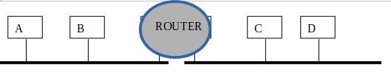
192.168.100.0 /24 194.150.30.0/24

Red destino | Máscara | Puerta enlace | Interfaz | Métrica
192.168.100.0 | 255.255.255.0 | 192.168.100.1 | 194.150.30.7 | 1
194.150.30.0 | 255.255.255.0 | 194.150.30.7 | 192.168.100.1 | 1

- Realiza la tabla del router, del ejercicio anterior.

Red destino | Máscara | Puerta enlace | Interfaz | Métrica
192.168.100.0 | 255.255.255.0 | 192.168.100.1 | 194.150.30.7 | 1
194.150.30.0 | 255.255.255.0 | 194.150.30.7 | 192.168.100.1 | 1

- Realiza las tablas de encaminamiento del resto de los equipos de la red anterior.
Red destino | Máscara | Puerta enlace | Interfaz | PC
192.168.100.0 | 255.255.255.0 | 192.168.100.1 | 192.168.100.1 | 20
192.168.100.0 | 255.255.255.0 | 192.168.100.1 | 192.168.100.21 | 20
192.168.100.0 | 255.255.255.0 | 192.168.100.1 | 192.168.100.1 | 21
192.168.100.0 | 255.255.255.0 | 192.168.100.1 | 192.168.100.20 | 21
194.150.30.0 | 255.255.255.0 | 194.150.30.7 | 194.150.30.7 | 9
194.150.30.0 | 255.255.255.0 | 194.150.30.7 | 194.150.30.4 | 9
194.150.30.0 | 255.255.255.0 | 194.150.30.7 | 194.150.30.7 | 4
194.150.30.0 | 255.255.255.0 | 194.150.30.7 | 194.150.30.9 | 4

- Tenemos la siguiente red: Una red Ethernet con tres equipos y otra red Ethernet con cuatro equipos.
Los equipos de la 1ª Ethernet están en la red 192.3.5.0/24 y los de la 2ª están en la 192.3.7.0/24 Conéctalas con un router y dibuja la red
Realiza la tabla del router.
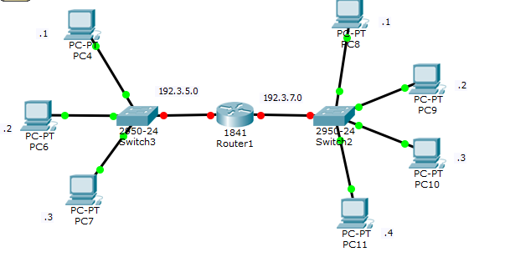

Red destino | Máscara | Puerta enlace | Interfaz | Métrica
192.3.5.0 | 255.255.255.0 | 192.3.5.1 | 192.3.5.1 | 1
192.3.7.0 | 255.255.255.0 | 192.3.7.1 | 192.3.7.1 | 1

- Realiza el siguiente ejercicio: Tenemos una red Ethernet (192.3.5.0/24) montada con un hub y tres equipos, dicha red está conectada a un Router. Al router anterior está conectado un Servidor (192.3.6.1/24), y el router también tiene una salida a Internet con IP 23.0.0.45 y la Ip del Router del Proveedor de Internet es 23.0.0.1. En otro puerto del router tenemos conectado un switch que interconecta una red Ethernet y otra red Ethernet, ambas redes están en la red 192.3.12.0
a) Dado el siguiente diseño con las Redes indicadas, poner direcciones a los interfaces y diseña la tabla de encaminamiento del router.
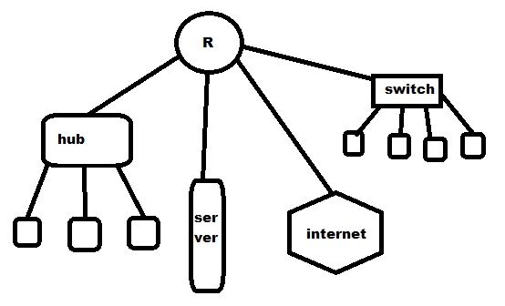

- Tengo dos redes Ethernet unidas por un router. La LAN1 es 192.168.55.0/24 y la LAN2 es la 204.10.30.0/24.
a) Dibuja el mapa lógico de la red

b) Representa la tabla del router.

Red destino | Máscara | Puerta enlace | Interfaz | Métrica
192.168.55.0 | 255.255.255.0 | 192.168.55.10 | 192.168.55.10 | 1
204.10.30.0 | 255.255.255.0 | 204.10.30.10 | 204.10.30.10 | 1

